2017-2021.3.3Jetbarins全家桶
- 下载你的IDE（此处以idea为例）
打开官网并下载需要的IDE
https://www.jetbrains.com/
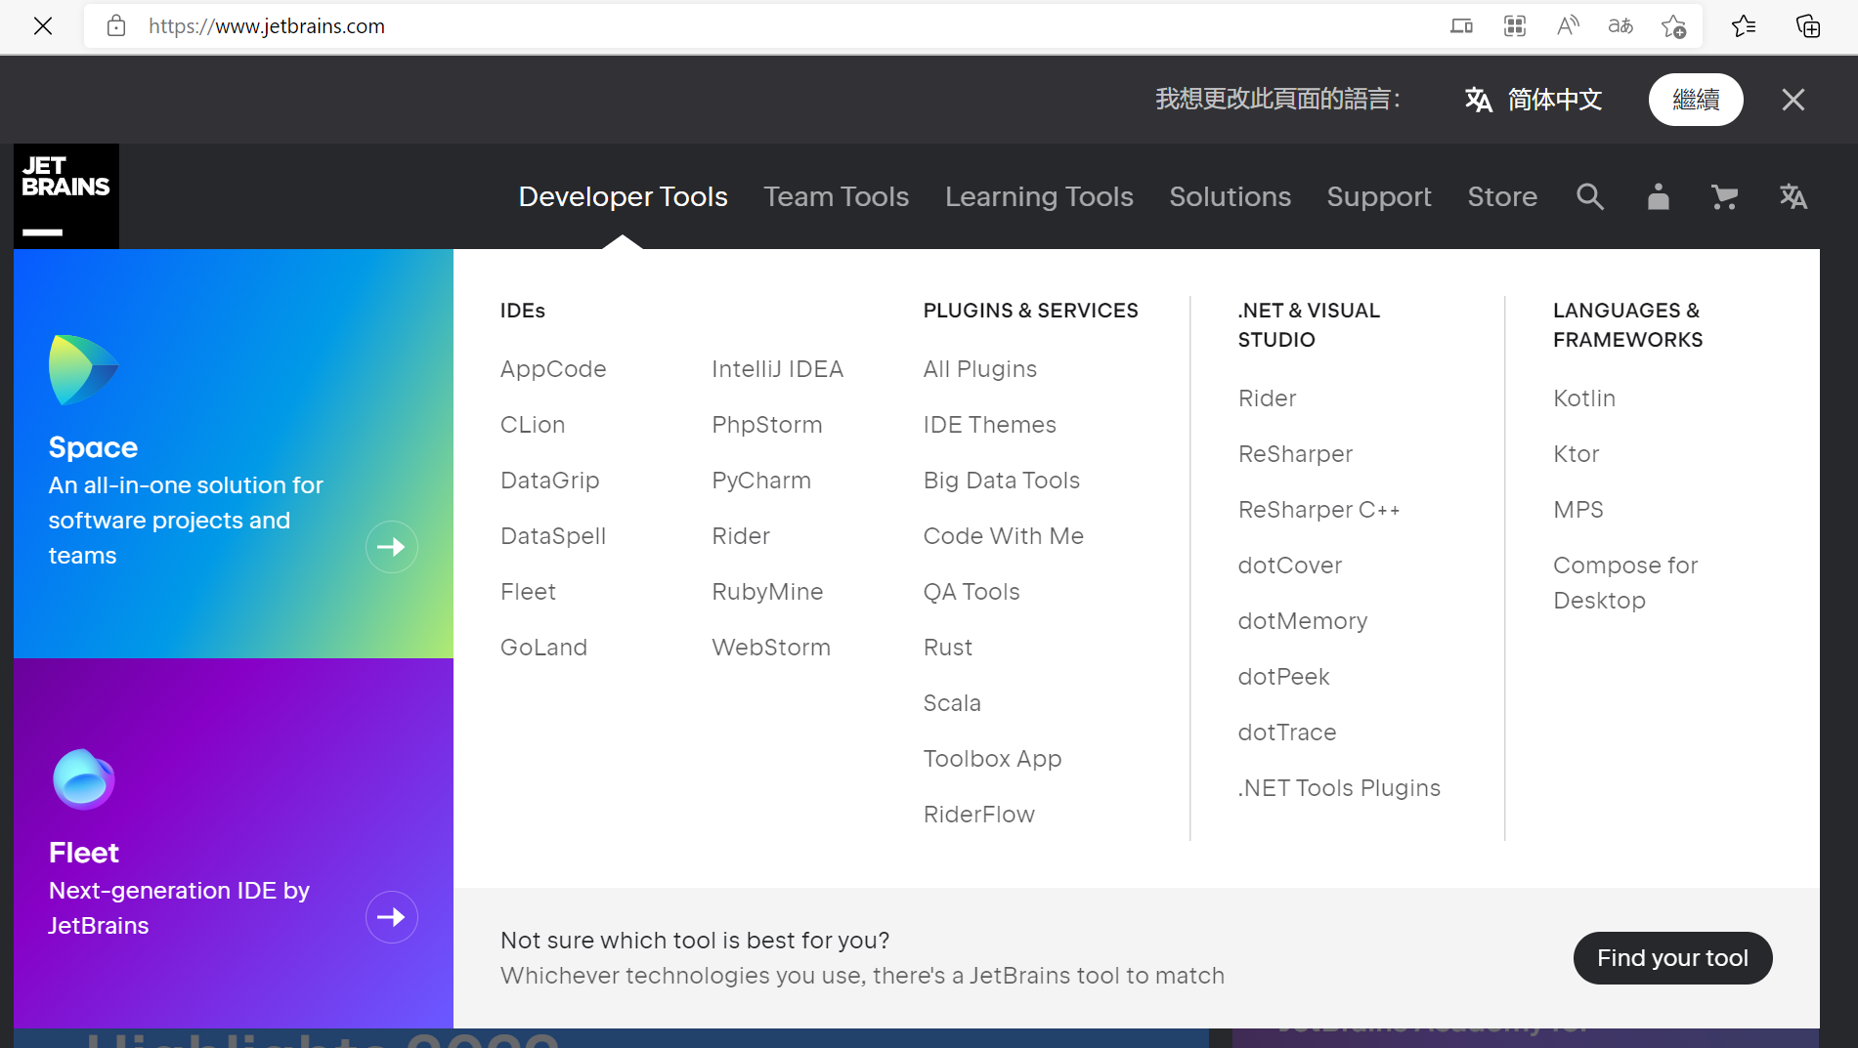
点击Download下载最新版本
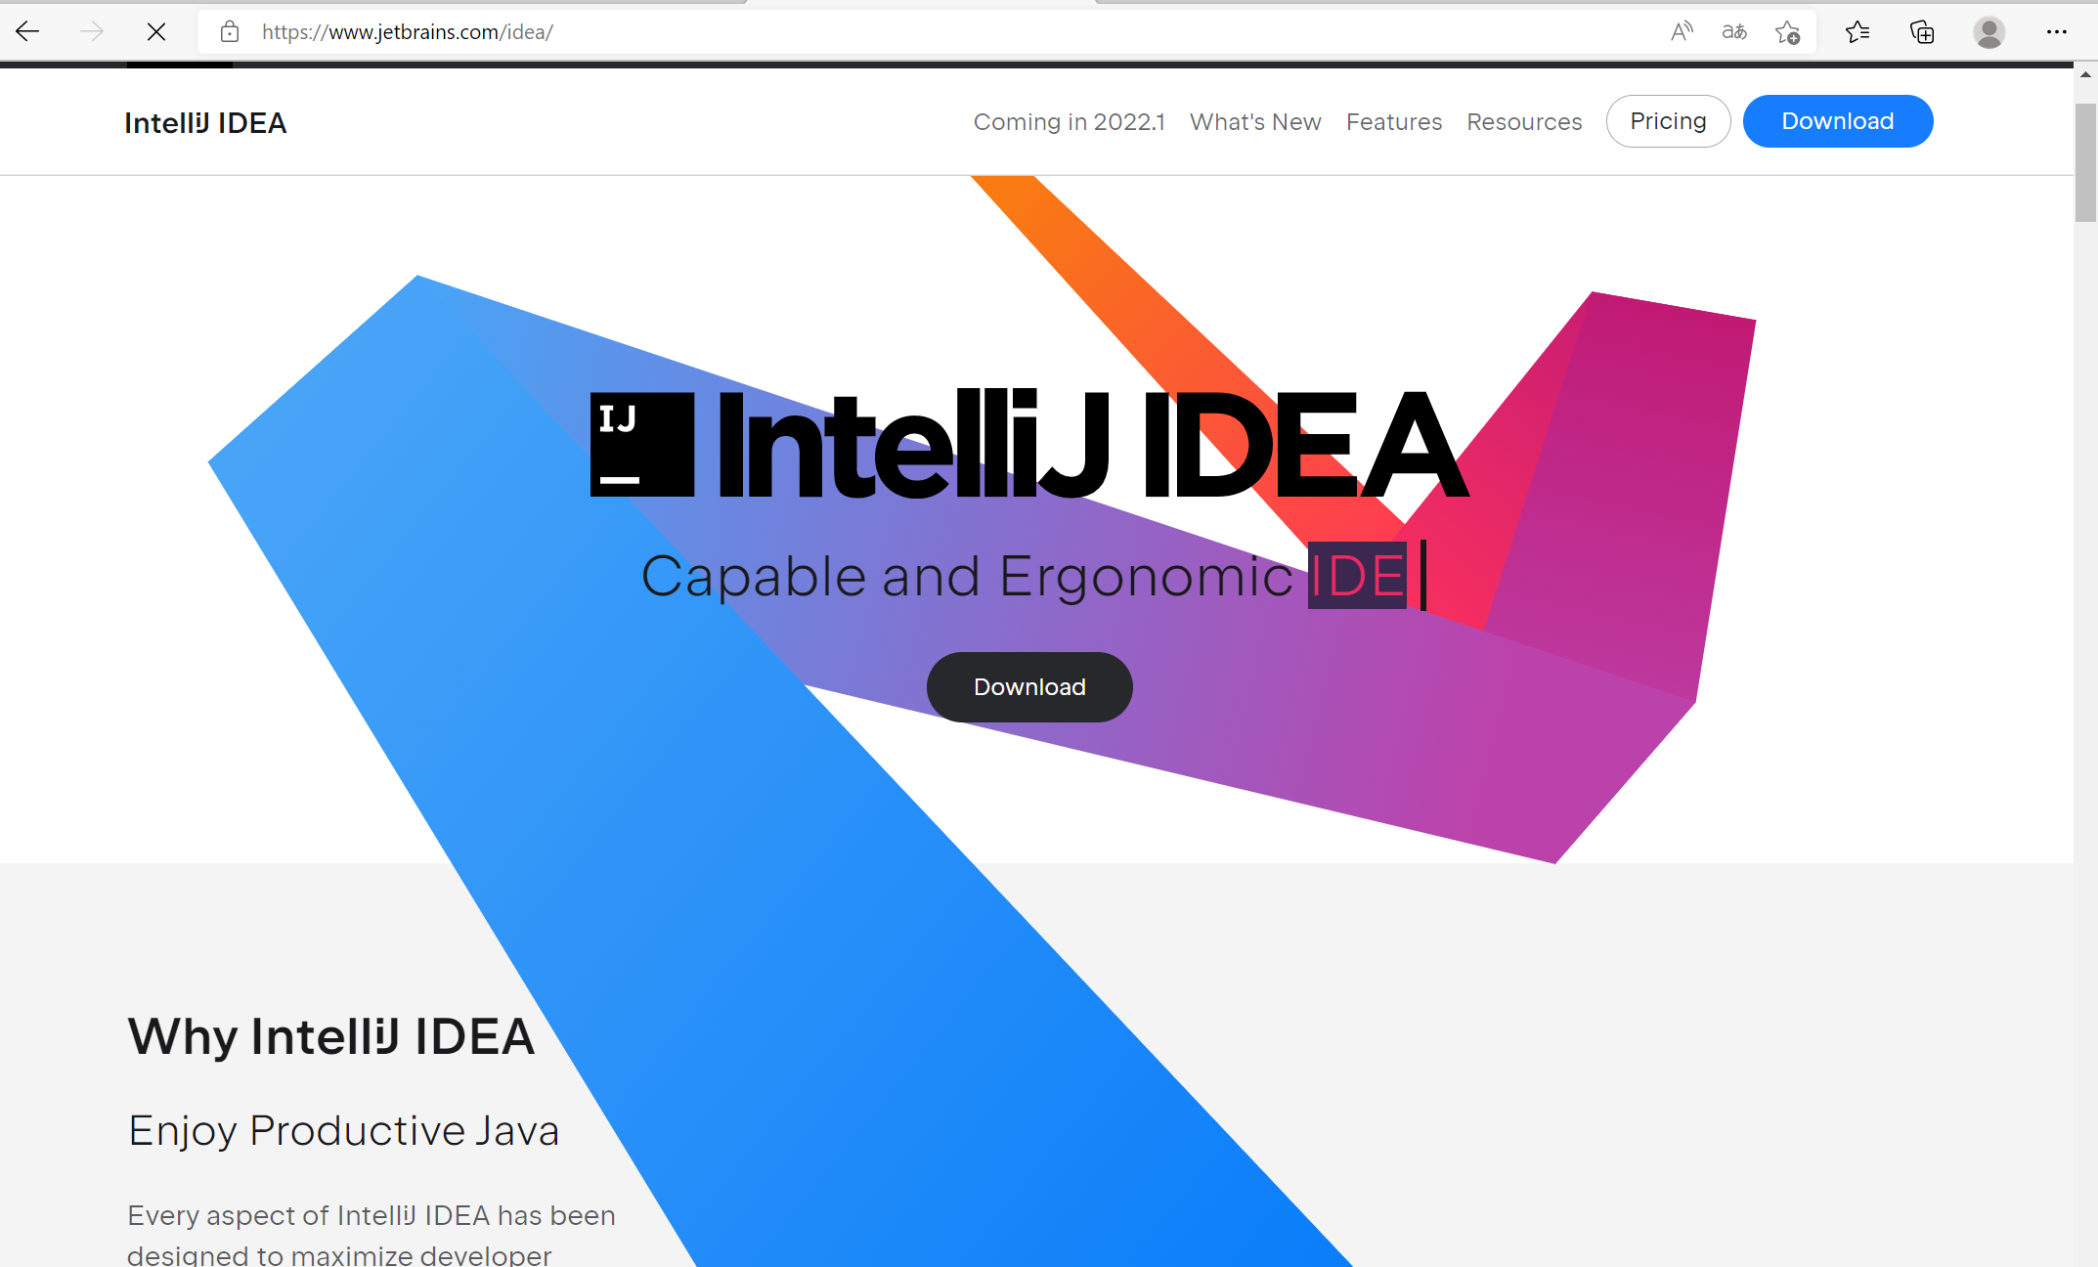

- 安装IDEA
双击打开安装包
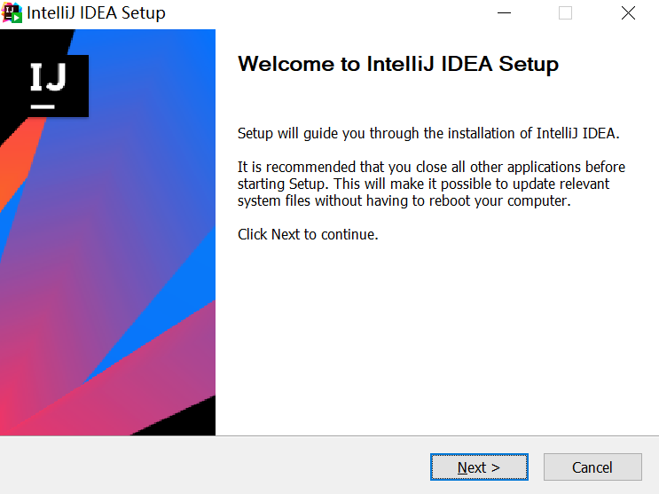
选择安装路径
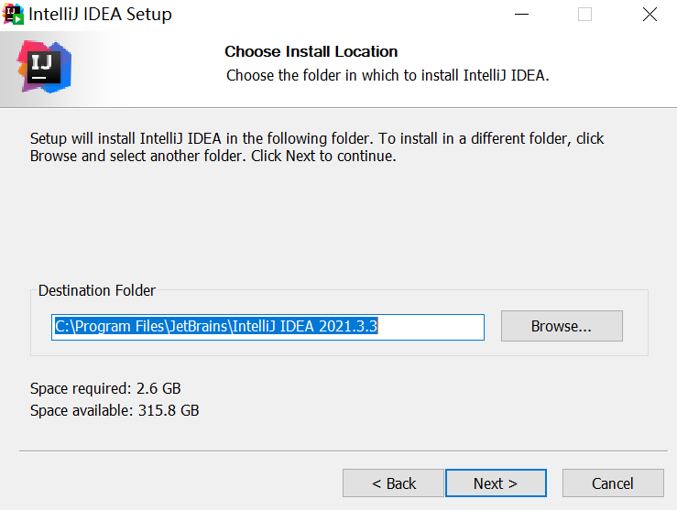
按图勾选配置项
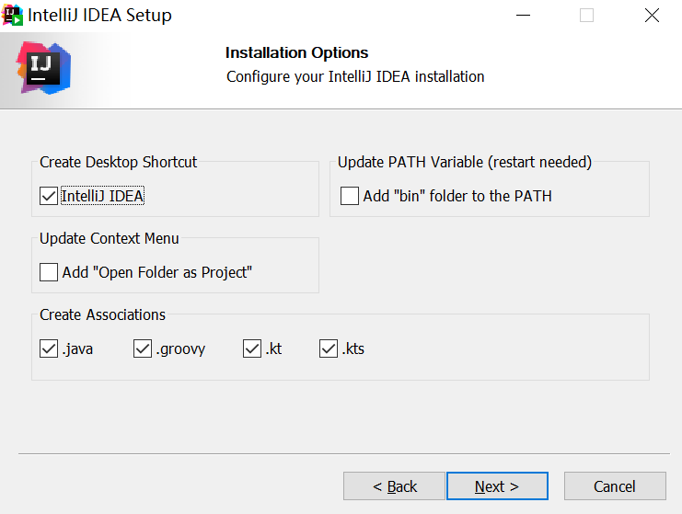
完成安装点finish
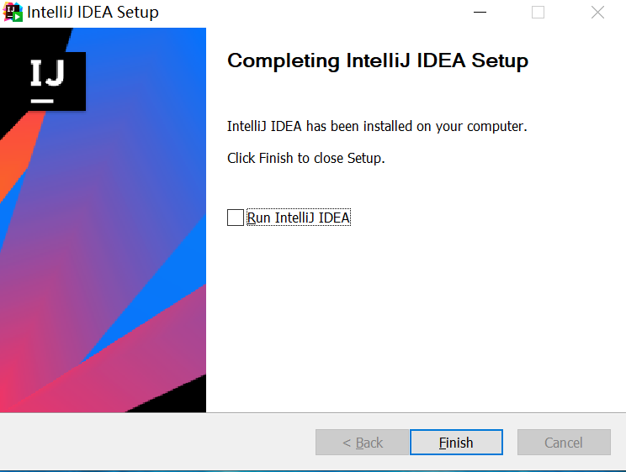
- 破解
将节后的的ja-netfilter-all文件夹（注意是整个文件夹）复制到C:\Program Files目录下
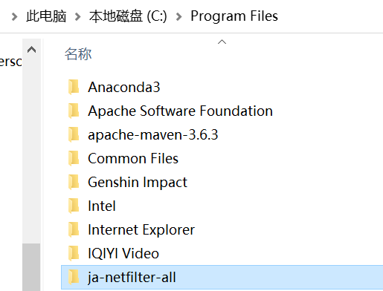
然后打开刚才idea的安装目录下的bin目录
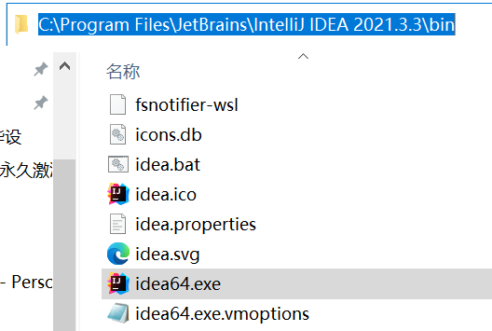

找到idea64.exe.vmoptions文件并用记事本打开该文件
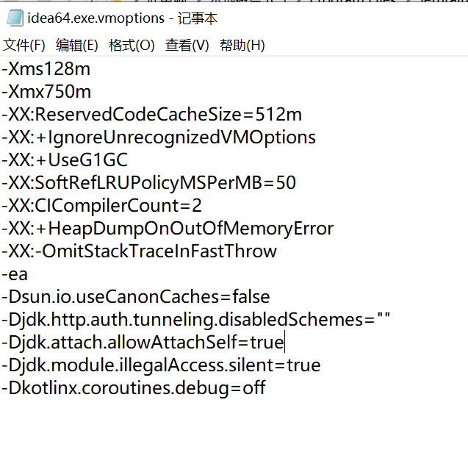
在最后一行添加“-javaagent:C:/Program Files/ja-netfilter-all/ja-netfilter.jar”
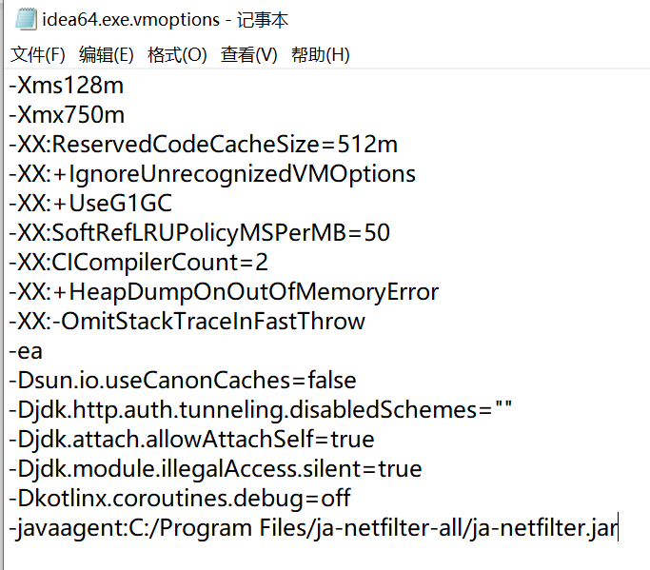
保存关闭以后打开idea
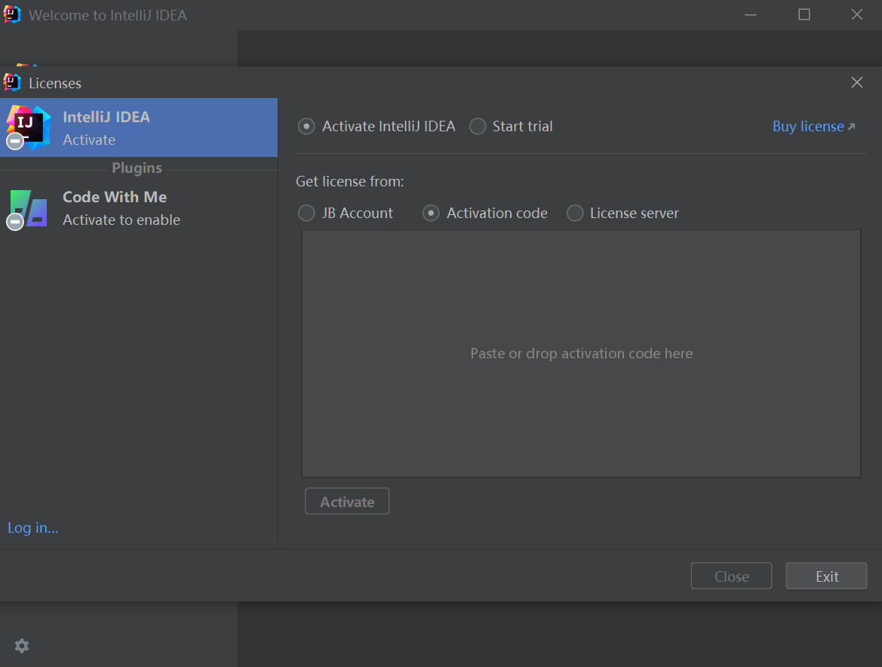
在activation code处输入激活码并点击activate
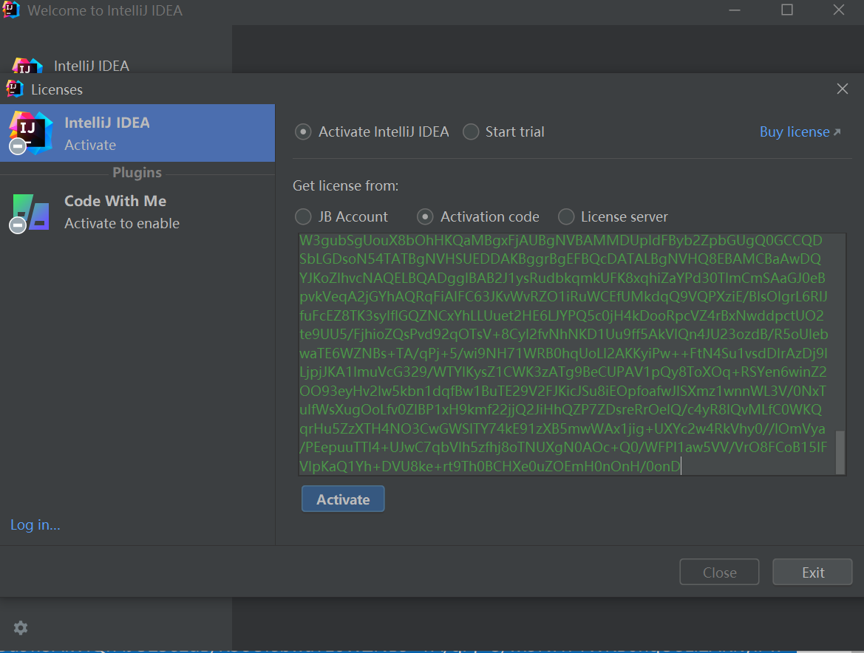
激活成功
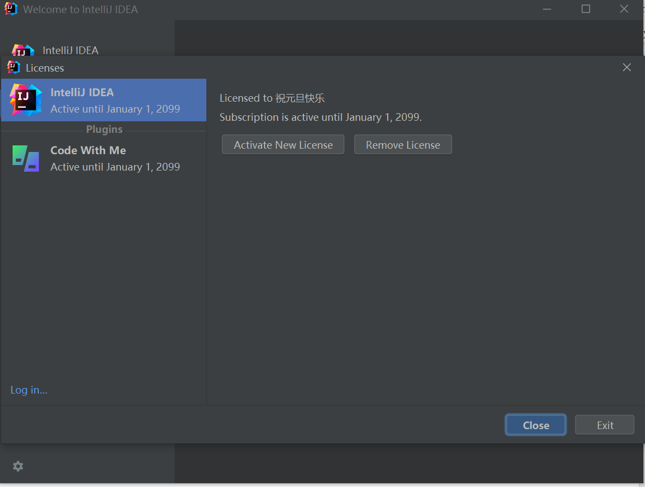

如果没有激活成功请重启IDEA再试！
如果没有激活成功请重启IDEA再试！
如果没有激活成功请重启IDEA再试！

到此破解已全部完成，需要注意的是每次升级官方都有可能封杀激活，所以破解以后不建议升级！！！

如有疑难无法解决请联系QQ: 2707319414

